更多精彩资料请关注http://www.3773.com.cn/
二〇一二年鸡西市初中毕业学业考试

物 理 试 卷
考生注意：
本考场试卷序号
（由监考教师填写）
1.考试时间120分钟
2.全卷共五道大题，总分100分
3.使用答题卡的考生，请将答案填写在答题卡的指定位置
题 号 | 一 | 二 | 三 | 四 | 五 | 总分 | 核分人
得 分

得 分 | 评卷人
一、单项选择题（每小题2分，共24分。每小题只有一个选项是正确的，请把正确选项的字母填写在题后的括号内）

1.关于声现象下列说法正确的是 （ ）
A.物体只要在振动，我们就一定能听到它发出的声音
B.中考期间学校周围路段禁止鸣笛，这是在声音的传播过程中减弱噪声
C.声波可以用来清洗钟表等精细机械，这是利用声波可以传递能量的性质
D.声音在真空中传播速度最快
2.下列数据与事实相接近的是 （ ）
A.一瓶矿泉水的质量为100g B.正常骑自行车的速度约为1m/s
C.鸡西市冬天的最低气温约为－10℃ D.课桌的高度约为80cm
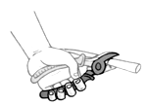
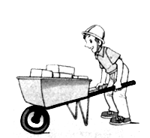
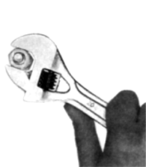
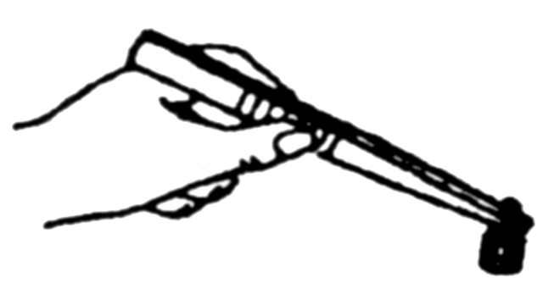
3.如图所示的四种工具在使用过程中，属于费力杠杆的是 （ ）

A.独轮车 B.镊子 C.钢丝钳子 D.扳子
4.如图所示，属于光的折射现象的是 （ ）
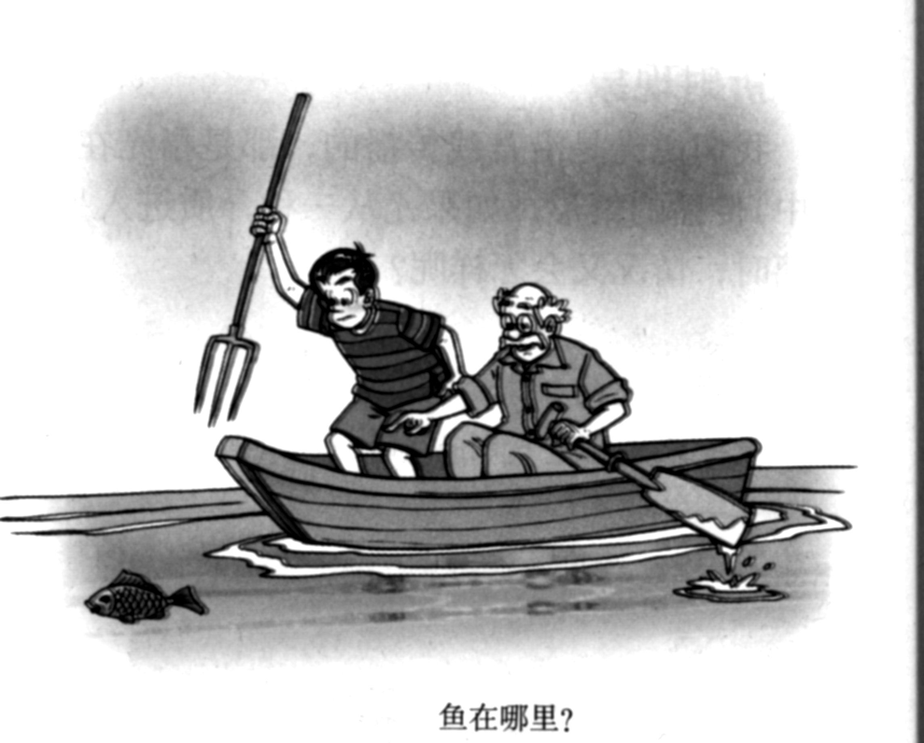
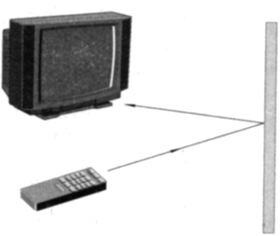
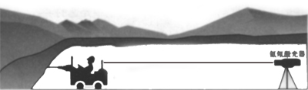
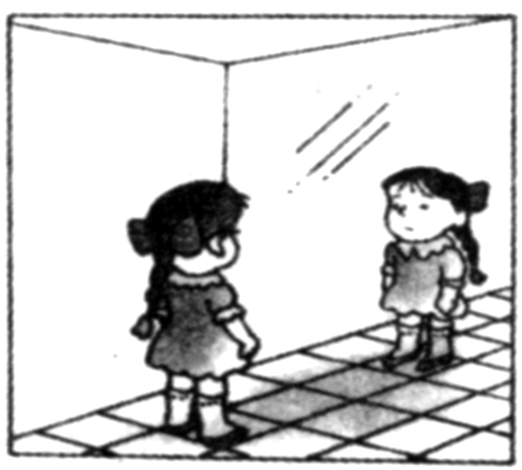

A.遥控器调电视 B.激光准直 C. 渔民叉鱼 D.照镜子
5.下列给出的用电器中连接方式属于串联的是 （ ）
A.烘托节日气氛的小彩灯 B.道路两旁的路灯
C.家中的电视和电脑等家用电器 D.教室里照明用的日光灯
6.下列现象中，通过热传递来改变内能的是 （ ）
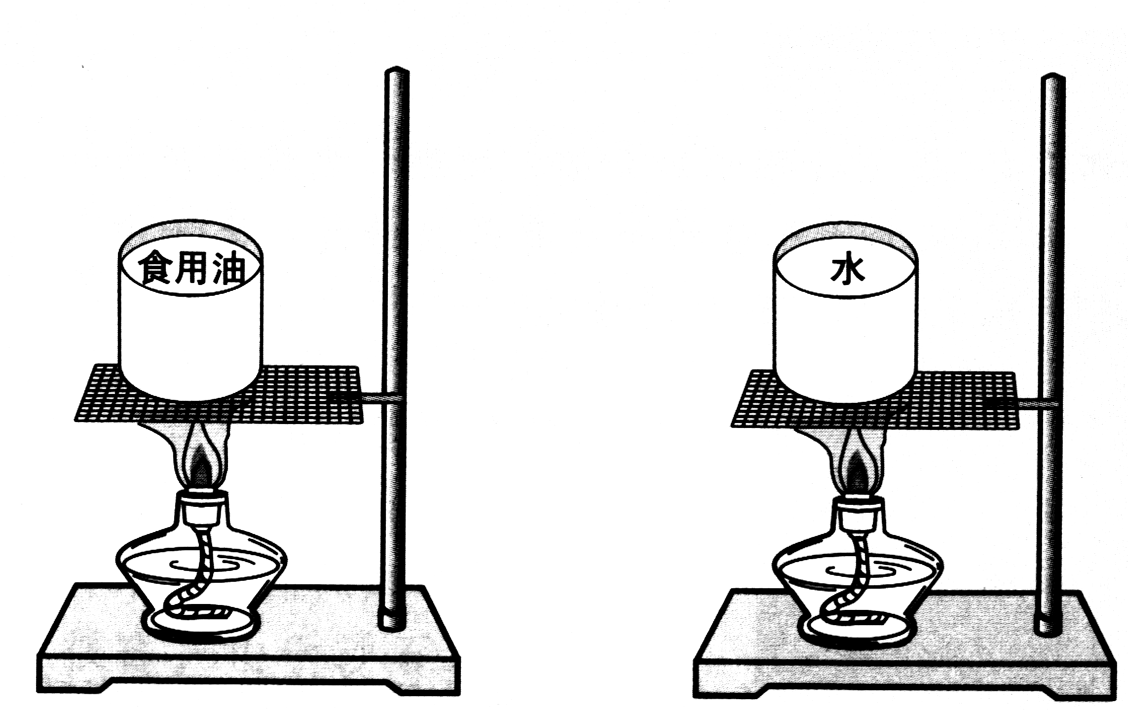
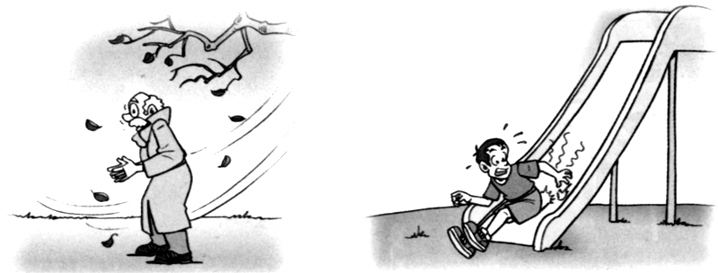
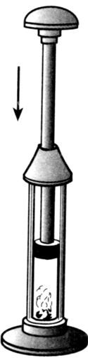
A.给冷水加热 B.压缩空气温度升高 C.下滑时臀部发热 D.搓手取暖

7.你认为下列说法中正确的是 （ ）
A.乐音不可能成为噪声 B.近视眼的患者需配戴凸透镜来矫正
C.旗杆顶端的定滑轮是为了方便升旗 D.电流产生的热量都是有用的
8.如图所示，用来研究通电导线在磁场中受到力的作用的实验装置是 （ ）
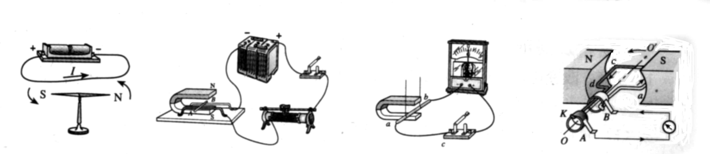

A B C D

9.教室内用来放映投影片的银幕，表面是白色且粗糙的，其目的是 （ ）
A.不反射光 B.能折射光
C.发生漫发射 D.发生镜面发射
10.下列说法正确的是 （ ）
A.做匀速圆周运动的物体运动状态不改变
B.物体的运动需要力来维持
C.同一艘轮船从河里驶入大海时，所受的浮力变大
D.用吸管吸饮料是利用大气压强
11.标有“6V 6W”、“3V 3W”的灯L₁和L₂（假设灯丝电阻不变），若将它们并联接在某电源上，两灯都发光，下列说法正确的是 （ ）
A.灯L₁比灯L₂亮 B.灯L₁、L₂的实际功率之比为2﹕1
C.电源电压为3V时，灯L₂正常发光 D.电源电压为9V时，灯L₁ 、L₂都正常发光
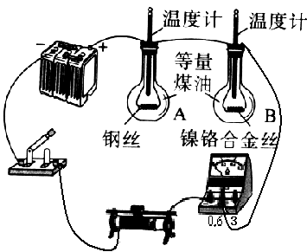
12.如图所示是探究“电流通过导体时产生热量的多少跟什么因素有关”的实验。烧瓶内用煤油而不用水，你认为主要的原因是 （ ）
A.因为煤油的热值大
B.因为煤油的比热容小
C.因为煤油的密度小
D.因为煤油具有可燃性

得 分 | 评卷人
二、填空题（每小题2分，共28分。将正确答案写在题中横线上的空白处）

13.手机已经成为我们生活中不可缺少的通信工具，在使用过程中电池将 能转化为电能，它是利用 来传递信息的（选填“电磁波”或“声波”）。
14.当你站在平面镜前2m处，镜中的像与你的距离是 m，你在平面镜中所成的像是 像（选填“实”或“虚”）。
15.铭牌上标有“220V 11W”的节能灯，正常工作时的电流为 A，若它每天正常工作2小时，那么一个月消耗 kW·h的电能（一个月按30天计算）。
16.如图所示，根据实验现象可知：物体所受的浮力为 N，该物体的密度是 kg/m³（ρ_{水}=1×10³kg/m³，g=10N/kg）。
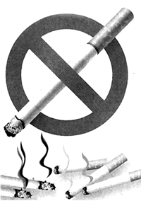
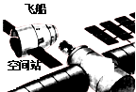
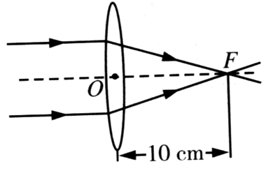
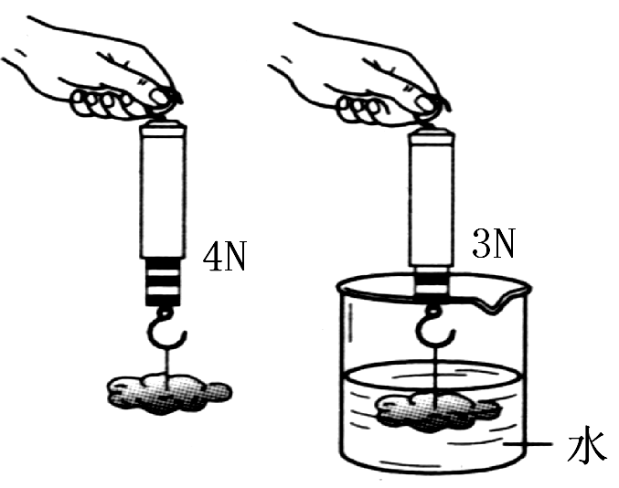
16题 17题 18题 19题

17.据CCTV报道，2012年5月25日美国发射的“龙”货运飞船与国际空间站成功对接，为空间站送去540千克的物资，成为首艘造访空间站的商业飞船。以空间站为参照物，“龙”飞船是 （选填“运动”或“静止”）；在运输的过程中物资的质量将 （选填“变大”、“变小”或“不变”）。
18.一束平行光射向凸透镜的光路图如图所示，若把蜡烛放在距该透镜30cm处时，将得到一个倒立、 （选填“放大”、“等大”或“缩小”）的实像。利用这一成像原理可以制成的光学仪器是 （答出一个即可）。
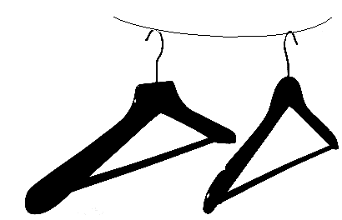
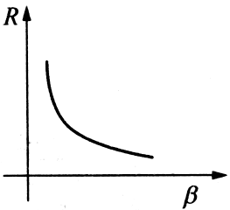
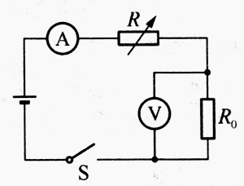
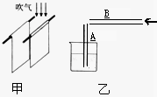
19.每年的5月31日是“世界无烟日”，今年我国卫生部首次发布了《中国吸烟危害健康报告》，统计表明，我国每年有7.4亿人正在遭受二手烟的危害。那么我们能闻到二手烟是 现象，请你给上图填加一句宣传语： 。
甲
乙
甲 乙
20题 21题 22题
甲 乙

20.如甲图所示，当向两张纸中间吹气时，纸会向中间靠拢，这个实验现象说明： ，根据这一规律可制成图乙所示装置，当向塑料管B中用力吹气时，细管A中液面将会 （选填“上升”、“下降”或“不动”）。
21.某物理科技小组设计了汽车有害尾气排放检测电路如甲图所示，R为气敏电阻，其阻值随有害尾气浓度β变化的曲线如图乙所示，R₀为定值电阻，电源电压恒定不变。当有害尾气浓度增大时，气敏电阻的阻值将 ，电压表的示数将 。（选填“变大”、“变小”或“不变”）
22.细心的小玲同学发现，较重的衣服挂在图中甲衣挂上时更不容易变形，这是因为压力一定时，甲衣挂能增大与衣服的 ，从而减小了对衣服的 。
23.静止在桌面上的物理书受到的 力和 力是一对平衡力。
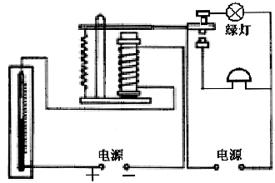
24.如图是一种温度自动报警器原理示意图，制作水银温度计时，插入一根金属丝，水银与金属丝相接触时，电磁铁电路就会接通。当温度 时，电铃响，发出报警信号，此时螺线管的上端是 极。
25.甲图是探究“阻力对物体运动的影响”的实验装置；乙图是探究“物体的动能与质量关系”的实验装置，两个实验都要控制物体从同一高度自由下滑，这是为了保证物体到达水平面开始端的
相同，在下滑的过程中物体的动能将 （选填“增大”、“减小”或“不变”）。
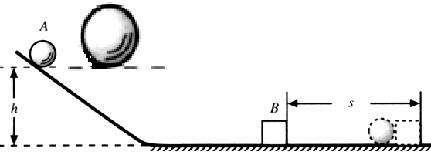
毛巾 棉布 木板
乙 图

甲 图

26.晓伟用液化石油气将1kg的水由20℃加热至100℃，水需吸收 J的热量，若不计热量散失，需消耗 kg的液化石油气。（C_{水} =4.2×10³ J/(kg·℃)，液化石油气的热值为q =8.0×10⁷J/kg）
得 分 | 评卷人
三、探究与实验题（27题6分，28题6分，29题5分，30题8分， 共25分）

27.学习了密度知识后，同学们准备测量物质的密度，选取的器材有：酸奶、量筒、天平（带砝码）、烧杯。
小新和小洋同学分别设计了一种测量酸奶密度的实验方案：
方案一：（1）用调好的天平测出空烧杯的质量m₁；（2）向烧杯中倒入一些酸奶，测出它们的总质量m₂；则这些酸奶的质量为 ；（3）再将烧杯中酸奶倒入量筒中，测出酸奶的体积V；（4）计算出酸奶的密度ρ。
方案二：（1）用调好的天平测出装有适量酸奶的烧杯的总质量m₁；（2）将烧杯中的一部分酸奶倒入量筒中，记下量筒中酸奶的体积V；（3）测出烧杯和剩余酸奶的总质量m₂；计算出酸奶的密度ρ= 。
分析与交流发现：方案一中测量体积偏 ，测出密度偏 。（选填“大”、或“小”）
28.物理学习小组在“测量定值电阻阻值”的实验中：
（1）请用笔画线代替导线，将图中实物连接完整。
（2）闭合开关前，滑动变阻器的滑片P应移到 端（选填“A”或“B”）。
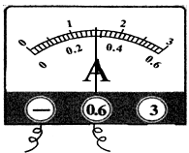
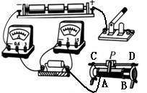
30题

（3）小组同学在连线时，不小心将线连错了，开关闭合后，移动滑动变阻器的滑片P时，发现电流表示数变大，电压表示数却变小，产生这一现象的原因是 。纠正错误后，移动滑动变阻器的滑片P，使电压表的示数为3V时，电流表的示数如上图，则该定值电阻阻值为 Ω。他们认为这个结果就是定值电阻的准确阻值，你认为合理吗? ，理由是 。
29.下表是小明分别探究“冰熔化”和“水沸腾”实验的部分数据。

表  一 | 时间/min | 0 | 1 | 2 | 3 | 4 | 5 | 6 | 7 | 8
表  一 | 温度/℃ | -6 | -4 | -2 | 0 | 0 | 0 | 1 | 2 | 3

表  二 | 时间/min | 0 | 1 | 2 | 3 | 4 | 5 | 6
表  二 | 温度/℃ | 90 | 92 | 94 | ？ | 98 | 98 | 98
根据数据回答下列问题：
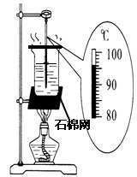
（1）表二中第3分钟时温度计的示数如右图，是 ℃。
（2）由表一、表二数据可发现冰熔化和水沸腾的过程中温度都是 （选填“升高”、“降低”或“保持不变”）。
（3）小明发现水沸腾时，杯口不断地冒出大量“白气”，这是由于水蒸气遇冷后 形成的小水珠（填物态变化名称）。
（4）小明得出水沸腾条件：达到沸点且继续吸热，但他发现撤掉酒精灯时，烧杯内的水没有立即停止沸腾，你认为可能的原因 （写出一条即可）。

30.某实验小组的同学们在探究“斜面的机械效率”实验时，用弹簧测力计沿斜面匀速向上拉动物块，收集了下表中的实验数据。
实验  次数 | 斜面的倾  斜程度 | 物块重  力G/N | 斜面高  度h/m | 拉力  F/N | 斜面长  度S/m | 机械效  率η
1 | 较缓 | 5 | 0.2 | 2.4 | 1 | 41.7%
2 | 较陡 | 5 | 0.5 | 3.2 | 1 | 78.1%
3 | 最陡 | 5 | 0.7 | 4.3 | 1 | 81.4%
（1）分析表中的数据可得出：斜面越缓越 力（选填“省”或“费”）。
（2）该小组又进行了第4次实验，他们在斜面上铺上棉布，使斜面变粗糙，保持斜面高和长分别是0.5m和1m，用弹簧测力计拉动同一物块沿斜面向上做匀速直线运动，读出此时弹簧测力计的示数为4.5N，他们测得这种情况下斜面的机械效率为 。
（3）把第4次实验数据与表中数据综合分析可得出：斜面的机械效率与
和 有关。
（4）当用弹簧测力计沿斜面匀速向上拉动物块时，物块所受的拉力 物块所受的摩擦力（选填“大于”、“小于”或“等于”） 。
得 分 | 评卷人
四、分析与交流题（每题4分，共8分）

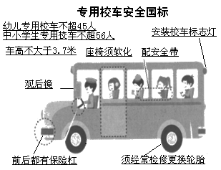

31.校车安全备受社会关注，国家出台了《校车安全管理条例》。目前已经有一批“大鼻子”校车投入使用，右图是结合《校车安全管理条例》和“大鼻子”校车所画出的简图。校车应用了许多物理知识，例如：校车的颜色使用黄色，这是因为人眼对黄光比较敏感。
请你另外再举出两条，并结合所学的物理知识做出解释。

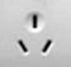
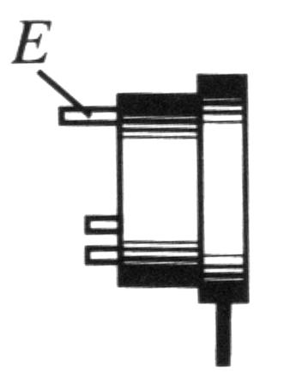
32.如图是空调的三线插头与三孔插座，其中较长的脚E与空调的什么部位相连？插入插座时这个脚又与插座中的地线相连，这样连接的目的是什么？另外，针对日常生活中浪费电能的现象及用电习惯，请你说出一种节约电能的方法。
零线
火线
地线

得 分 | 评卷人
五、综合与应用题（33题7分，34题8分，共15分）

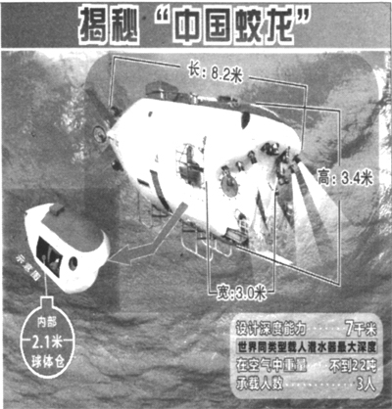
33.据《人民日报》悉，2012年6月3日，远洋科学考察船“向阳红09”，在搭载“蛟龙”号潜水器和数十名科学工作者后，驶向太平洋的马里亚纳海沟，挑战7000m的深潜记录。（海水的密度ρ_{海水}=1.03×10³kg/m³，g=10N/kg ）
（1）“蛟龙”号潜水器的质量约为2.2×10⁴kg，它受到的
重力大约是多少牛顿？

（2）若“蛟龙”号下潜到7000m深度，它将受到海水的压强是多少帕斯卡？

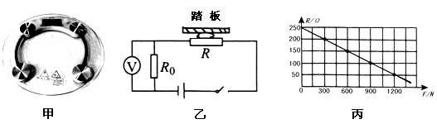
34.图甲是某种压力秤的电路原理示意图，电压表（量程为0～3V）可对应显示压力的大小。已知R₀=100Ω，电源电压U=4.5V保持不变，压力传感器R的阻值随所受的压力变化的图像如图乙。（设踏板的重力忽略不计）
甲

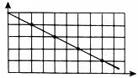
600
900
0
1200
F/N
R/Ω
250
200
150
100
50
300
乙

（1）当一个重力大小为600N的中学生站在压力秤上时，电压表的示数为多少伏特？

（2）此时电路所消耗的总功率为多少瓦特？

二〇一二年鸡西市初中毕业学业考试
物理试题参考答案及评分说明
一、单项选择题（每小题2分，共24分。每小题只有一个选项是正确的,请把正确选项的字母填写在题后的括号内）
题号 | 1 | 2 | 3 | 4 | 5 | 6 | 7 | 8 | 9 | 10 | 11 | 12
答案 | C | D | B | C | A | A | C | B | C | D | C | B
二、填空题（每小题2分，共28分）
13. 化学 电磁波 14. 4 虚
15. 0.05 0.66 16. 1 4×10³
17. 静止 不变 18. 缩小 照相机（其它合理的答案均可得分）
19. 扩散（或分子做无规则运动或分子热运动） 为了他人和自己的健康请戒烟吧！（其它合理的答案均可得分）
20.流速快的地方压强小 上升 21. 变小 变大
22.受力面积 压强 23. 重 支持
24. 升高 N 25.初速度 增大
26. 3.36 ×10⁵ 4.2×10⁻³（不要求科学计数法，正确就可得分）
三、探究与实验题（27题6分、28题6分、29题5分，30题8分，共25分）
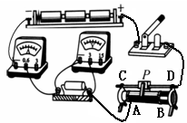
27.m₂-m₁（2分） (m₁-m₂)/V（2分） 小(1分) 大(1分)
28.（每空1分）
⑴ 如图（1分）
⑵ B（1分）
⑶ 电压表与滑动变阻器并联了（1分）
10 （1分）
不合理（1分）
没有多次测量取平均值（1分）
29.⑴ 96（1分） ⑵ 保持不变（1分） ⑶ 液化（1分）
（4）烧杯底（或石棉网或铁圈）的温度仍然高于水的沸点，水能继续吸热。（答出温度高于水的沸点或水能继续吸热也可得分）（2分）
30.（每小题2分）
（1）省(2分） （2）55.6%（或56%）(2分）
（3）斜面倾斜程度 斜面粗糙程度(2分） （4）大于(2分）
四、分析与交流题（每小题4分，共8分）
31.答：配安全带（1分）——防止在刹车时由于惯性造成伤害（1分）；
座椅须软化（1分）——压力一定时，增大受力面积，减小压强（1分）；
其他参考答案：观后镜用凸面镜——为了扩大视野有利于行车安全。
不超载——减小质量减小惯性，以免刹不住车造成事故。
更换轮胎——压力一定时，增大接触面粗糙程度，增大摩擦力
限制车高—降低重心，增加校车稳定性
（答案合理即可得分）

32.答：与空调金属外壳相连（1分）。万一空调的外壳与火线相连，使外壳带电，电流就会流入大地以免发生触电事故（2分）。随手关灯（答案合理即可得分）（1分）。
评分说明：采分点不全可酌情给分
五、综合与应用题（33题7分，34题8分，共15分）
33.解：(1) G= mg ……………………………………………………………………(1分)
=2.2×10⁴kg×10N/kg ………………………………………………(1分)
=2.2×10⁵N …………………………………………………………(1分)
（2）P=ρ_{海水}gh …………………………………………………………… (2分)
= 1.03×10³kg/m³×10N/kg×7×10³m ……………………………（1分）
=7.21×10⁷Pa …………………………………………………………(1分)
评分说明：⑴其它做法只要正确也得满分
⑵计算性错误不累积扣分
34.解：（1）当压力F=600N时，由图丙可知此时压力传感器的电阻R₁=150Ω…(2分)
电路中的电流I₁=U/（R₀+R₁）=4.5V/(100Ω+150Ω) =0.018A……… (1分)
电压表示数U₀=I₁R₀=0.018A×100Ω=1.8V ……………………………(1分)
（2）总功率P_{总}=UI₁ …………………………………………………………(2分)
=4.5 V×0.018A ……………………………………………(1分)
=0.081W ……………………………………………………(1分)
评分说明：⑴其它做法只要正确也得满分
⑵计算性错误不累积扣分
⑶解题过程中，能够体现出R₁=150Ω即可得分（不要求一定单独列出R₁=150Ω）

更多精彩资料请关注http://www.3773.com.cn/

